Kekasaran Permukaan Proses Pembubutan Dry Dan Wet Process Baja ST 90 Dengan Insert Carbide

Dimas Adi Perwira¹⁾ , Henry Widya Prasetya²⁾ ,Affan Nur Roja Jendra Prakoso³

^{1,2,3)}Program Studi Teknologi Mekanika Perkeretaapian,
Politeknik Perkeretaapian Indonesia, Jalan Tirta Raya, Madiuns– IndonesiasTelp : (0351)s474777

E-Mail: dimas@ppi.ac.id

Abstrak
Komponen kereta api yang sering terjadi gesekan dan menahan beban berat pada saat ada tarikan atau dorongan harus memiliki kekasaran yang rendah untuk mengurangi terjadinya keausan. Tujuan dari penelitian ini adalah untuk mengetahui pengaruh tingkat kekasaran dari variasi parameter pemotongan, variasi metode pengerjaan wet process, dry process, dan variasi nose radius dari pahat insert (0.4 mm dan 0.8 mm) pada proses pembubutan baja ST 90. Metode yang digunakan pada penelitian ini adalah eksperimental. Variabel bebas pada penelitian ini adalah variasi parameter pemotongan, nose radius pahat, dan metode pengerjaan. Dalam parameter pemotongan, kecepatan putar spindle (540 Rpm, 800 Rpm, 1500 Rpm), kecepatan pemakanan (0.226 mm/putaran), Kedalaman potong (2 mm) dan untuk nose radius menggunakan 0.4 mm dan 0.8 mm, juga terdapat variasi metode pengerjaan wet process dan dry process. Setelah dilakukan pengujian menunjukan bahwa pada material ST 90 dengan metode pengerjaan wet process dan pahat nose radius 0.8 variasi pembubutan dengan kecepatan putar spindle 1500 Rpm, kedalaman potong 2 mm, kecepatan pemakanan 0.226 mm/rev memiliki nilai kekasaran 2.625 µm. Sedangkan untuk tingkat kekasaran yang paling tinggi menggunakan metode pengerjaan dry process dan pahat nose radius 0.4 variasi pembubutan dengan kecepatan putar 540 Rpm, kedalaman potong 2 mm, kecepatan pemakanan 0.226 mm/rev memiliki nilai kekasaran 9.223 µm.
Kata Kunci: Insert w-series, Wet process, Dry process, Surface roughness.
Abstract
Railway components especially for parts of that often occur friction and resist when there is a pulling or pushing must have a low roughness to reduce the occurrence wear caused by frictioning and as an indicator good or bad quality of a product. The purpose of this study is to know the effect of roughness level of cutting parameter variation, wet process manufacturing method variation, dry process and nose radius variations of chisel lathe 0.4, 0.8 in the ST 90 The method used in this study is experimental. The independent variables in this study were variations in cutting parameters, nose radius of the tool, and working methods. In cutting parameters, spindle rotational speed (540 Rpm, 800 Rpm, 1500 Rpm), feed speed (0.226 mm/revolution), depth of cut (2 mm) and for nose radius using 0.4 mm and 0.8 mm, there are also variations in wet working methods. process and dry process. After testing is carried out, it shows that on the ST 90 with the wet process working method and nose radius 0.8 turning variation with spindle rotation speed of 1500 Rpm, depth of cut 2 mm, feed speed 0.226 mm/rev has a roughness value of 2.625 µm. Meanwhile, for the highest level of roughness, using the dry process method and chisel nose radius 0.4 with a turning speed of 540 Rpm, a cutting depth of 2 mm, a feed speed of 0.226 mm/rev having a roughness value of 9.223 µm.
Keyword: Insert w-series, Wet process, Dry process, Surface roughness.

1. PENDAHULUAN
Pada proses perawatan kereta api membutuhkan mesin perkakas salah satunya adalah mesin bubut. Dalam proses pembuatan suatu komponen, kualitas dari hasil pembubutan harus sangat diperhatikan. Kualitas dari suatu produk dapat dilihat dari kesesuaian produk dengan standar dan bentuk yang telah ditetapkan sebelumnya. Dari beberapa elemen yang menjadi acuan untuk menentukan kualitas dari suatu produk salah satunya yaitu tingkat kekasaran permukaan dari suatu produk. Tingkat kekasaran ini dapat diketahui dengan pengukuran pada permukaan produk untuk mendapatkan nilai kekasaran yang dihasilkan.
Pin-lock penghubung yang menghubungkan antar komponen mekanik pengereman pada lokomotif maupun kereta rel diesel salah satu produk dari proses pembubutan yang terbuat dari baja dengan ketangguhan, kekuatan, dan kekerasan yang relatif tinggi untuk menahan gesekan yang terjadi pada saat ada tarikan atau dorongan dari gerakan cylinder brake. Jenis baja yang memiliki sifat ketangguhan salah satunya adalah baja ST 90. Material ini biasa digunakan pada poros engkol otomotif, poros gandar belakang, pin penghubung, batang penghubung, roda gigi, dan poros penggerak.
Dalam pembuatannya pin-lock penghubung ini menggunakan mesin bubut yang memiliki beberapa parameter dan beberapa metode pengerjaannya yang dapat mempengaruhi tingkat kekasaran pada permukaan pin penghubung. Parameter tersebut diantaranya kedalaman potong, kecepatan putar spindle, dan kecepatan pemakanan serta nose radius dari pahat bubut. Selain parameter diatas terdapat juga faktor lain yang mempengaruhi tingkat kekasaran yaitu faktor dari operator mesin tersebut, tingkat keausan dari pahat bubut, dan temperatur dari pahat bubut, getaran mesin, posisi centre benda kerja dan pahat bubut, juga metode pengerjaan yang digunakan. Pada pengerjaan ini menggunakan 2 metode diantaranya dengan dry process, dan wet process. Parameter pembubutan dan metode pengerjaan sangat mempengaruhi tingkat kekasaran dari suatu produk dan saling keterkaitan. Menurut standar ISO nilai kekasaran yang di ijinkan untuk minimum sebesar 0,025 µm dan maksimum 50 µm.
Pengukuran kekasaran ini memiliki tujuan untuk mengetahui nilai kekasaran dari pin-lock penghubung telah sesuai keinginan atau belum. Dalam perencanaan suatu produk menentukan berapa tingkat nilai kekasaran sangatlah penting khususnya untuk komponen yang sering terjadi gesekan, keausan, dan tahanan terhadap kelelahan.

2. METODE PENELITIAN
Metode penelitian yang digunakan adalahsmetode penelitian eksperimental. Variabel penelitian adalah segala sesuatu yang akan mempengaruhi hasil dari penelitian dan telah ditetapkan sebelumnya.
- Variabel Bebas
Variabel bebas adalah variabel yang dapat menyebabkan perubahan atau yang mempengaruhi dari suatu variabel terikat. Penelitian ini mempunyai variabel bebas yaitu metode pengerjaan (wet process dan dry process), dan nose radius pahat (0.4 dan 0.8).
- Variabel Terikat
Variabel terikat adalah variabel yang berubah karena dipengaruhi oleh variabel bebas. Penelitian ini mempunyai variabel terikat yaitu tingkat kekasaran permukaan.
- Variabel Kontrol
Variabel kontrol adalah variabel atau faktor yang dibuat oleh peneliti yang bertujuan untuk mengurangi bahkan menghilangkan faktor yang dapat mempengaruhi penelitian selain dari variabel bebas, antara lain:
- Kecepatan putar spindle (1500, 800, 540).
- Kedalaman potong (2 mm).
- Kecepatan pemakanan (0.226 mm/rev).
- Pahat insert w series.
Alur penelitian ditunjukkan pada Gambar 1.
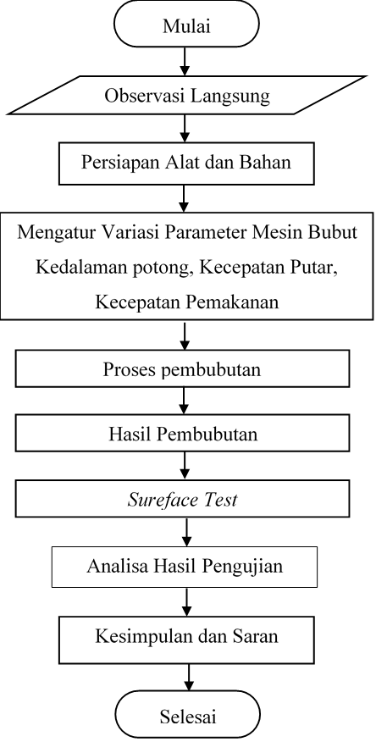
Gambar 1. Diagram alir penelitian

3. HASIL DANsPEMBAHASAN
Pembubutan dengan menyesuaikan variasi yang sudah ditentukan serta variasi perlakuan wet process dan dry process juga variasi nose radius pahat 0.4 mm dan 0.8 mm. Pemakanan pada pengerjaan ini menggunakan pergeseran pahat secara otomatis.
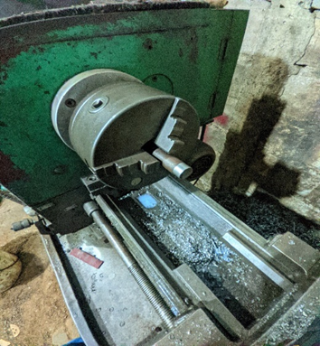

Gambar 2. Proses pembubutan dengan mesin konvensional
Surface roughness tester adalah alat ukur yang berguna sebagai pengukur tingkat kekasaran pada permukaan suatu benda yang telah melewati proses produksi atau pengerjaan dengan mesin. Nilai hasil pengukuran dinyatakan dalam satuan Roughness Average (Ra). Pengukuran pada alat ini didapat dari pergerakan sinyal stylus yang berbentuk diamond dan bergerak di sepanjang garis lurus permukaan benda kerja yang memiliki fungsi sebagai sensor pengukur kekasaran permukaan benda uji.
Pengujian kekasaran ini dilakukan di Laboratorium Politeknik Negeri Malang dengan alat sureface roughness tester seri 6210. Tahap pengujian kekasaran permukaan dari spesimen adalah sebagai berikut:
- Menyiapkan spesimen yang akan diuji.
- Menghidupkan alat dengan menekan tombol power pada alat.
- Setelah layar LCD hidup dan menunjukan angka nol selanjutnya tempelkan sensor pada alat ke permukaan spesimen diamkan sampai proses perhitungan selesai.
- Setelah selesai akan terlihat besaran nilai kekasaran pada layar LCD.
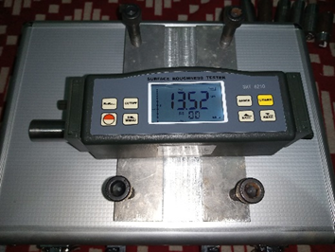
Gambar 3. Alat uji kekasaran permukaan
Alat uji sureface roughness ini memiliki teknologi terbaru dengan desain yang portabel dan memiliki akurasi yang tinggi. Surface roughness tester AMTAST SRT-6210 ini memiliki spesifikasi sebagai berikut:
- Parameter dalam alat ini Ra, Rz, Rq, Rt
- Rentang Pengukuran:
Ra, Rq: 0,005-16.00 µm / 0.020-629.9 µinch.
Rz, Rt: 0.020-160.0 µm / 0.078-6299 µinch.
- Memiliki akurasi ± 10%
- Fluktuasi nilai display tidak lebih dari 6%
- Prinsip pengujian alat ini dengan tipe induktansi
- Radius pin probe 5µm dengan bahan berlian
- Cut off length (l): 0.25 mm / 0.8 mm / 2.5 mm opsional
- Evaluasi panjang: 5 cut-off
- Dapat dioperasikan dalam suhu 0 – 50 ºC kelembaban ˂80%
Setelah uji kekasaran dilakukan, akan mendapatkan output hasil dari pengujian untuk setiap spesimennya. Output yang di dapat dari pengujian kekasaran ini adalah Ra (rata – rata aritmatika penyimpangan tinggi profil), Rq (rata – rata akar kuadrat penyimpangan tinggi profil), Rz (nilai rata – rata tinggi puncak ke lembah maksimum dari profil), Rt (tinggi maksimum dari profil).
Pada Tabel 1, Tabel 2 dan Tabel 3 dibawah menunjukan hasil dari pengujian kekasaran terhadap spesimen. Dalam hasil pengujian pada tabel ditunjukkan dengan nilai kekasaran Ra. Nilai tersebut merupakan nilai yang paling umum dan sering digunakan di berbagai negara.

Tabel 1. Hasil pengujian dry process, wet process, nose radius 0.8 mm terhadap kekasaran permukaan
Metode Pengerjaan | Cs (rpm) | d (mm) | f (mm/rev) | Ra (µm)
Wet Process | 1500  800  540 | 2  2  2 | 0.226  0.226  0.226 | 4.467  5.565  6.423
Dry Process | 1500  800  540 | 2  2  2 | 0.226  0.226  0.226 | 2.625  3.384  3.772

Tabel 2. Hasil pengujian wet process, nose radius 0.4 mm dan 0.8 mm terhadap kekasaran permukaan
Nose Radius | Cs (rpm) | d (mm) | f (mm/rev) | Ra (µm)
0.4 | 1500  800  540 | 2  2  2 | 0.226  0.226  0.226 | 3.687  5.625  6.906
0.8 | 1500  800  540 | 2  2  2 | 0.226  0.226  0.226 | 2.625  3.384  3.772

Tabel 3 Hasil pengujian dry process, nose radius 0.4 mm dan 0.8 mm terhadap kekasaran permukaan
Nose Radius | Cs (rpm) | d (mm) | f (mm/rev) | Ra (µm)
0.4 | 1500  800  540 | 2  2  2 | 0.226  0.226  0.226 | 6.423  8.596  9.223
0.8 | 1500  800  540 | 2  2  2 | 0.226  0.226  0.226 | 4.467  5.565  6.423
Pada tabel diatas dapat terlihat dari banyak variasi yang dilakukan, diketahui bahwa variasi wet process dan nose radius pahat 0.8 mm dengan kecepatan putar spindle 1500 rpm, kedalaman potong 2 mm, dan kecepatan gerak pemakanannya 0.226 mm/rev mempunyai nilai kekasaran yang terendah dan variasi dry process pahat nose radius 0.4 mm dengan kecepatan putar spindle 540 rpm, kedalaman potong 2 mm, dan kecepatan gerak pemakanannya 0.226 mm/rev mempunyai nilai kekasaran yang tertinggi.
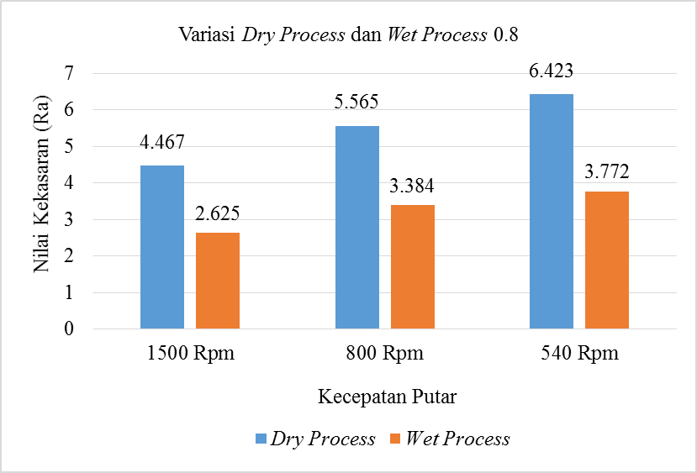
Gambar 4. Grafik pengerjaan dry process, wet process dengan nose radius pahat 0.8 mm terhadap nilai Ra

Pada Gambar 4. grafik diatas diketahui tingkat kekasaran yang paling rendah adalah variasi pembubutan dengan kecepatan putar spindle 1500 Rpm, kedalaman potong 2 mm, kecepatan pemakanan 0.226 mm/rev menggunakan metode pengerjaan wet process yang memiliki nilai kekasaran 2.625 µm. Sedangkan untuk tingkat kekasaran yang paling tinggi adalah variasi pembubutan dengan kecepatan putar 540 rpm, kedalaman potong 2 mm, kecepatan pemakanan 0.226 mm/rev menggunakan metode pengerjaan dry process yang memiliki nilai kekasaran 6.423 µm.
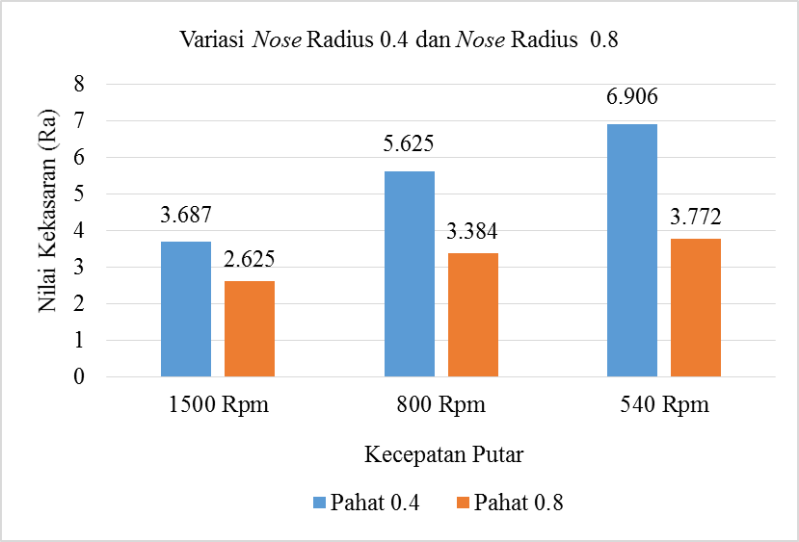
Gambar 5. Grafik dry process pahat nose radius 0.4 dan nose radius 0.8 mm terhadap nilai Ra

Pada Gambar 5. grafik diatas diketahui tingkat kekasaran yang paling rendah adalah variasi pembubutan dengan kecepatan putar spindle 1500 Rpm, kedalaman potong 2 mm, kecepatan pemakanan 0.226 mm/rev menggunakan pahat nose radius 0.8 mm yang memiliki nilai kekasaran 2.625 µm. Sedangkan untuk tingkat kekasaran yang paling tinggi adalah variasi pembubutan dengan kecepatan putar 540 Rpm, kedalaman potong 2 mm, kecepatan pemakanan 0.226 mm/rev menggunakan pahat nose radius 0.4 mm yang memiliki nilai kekasaran 6.906 µm.
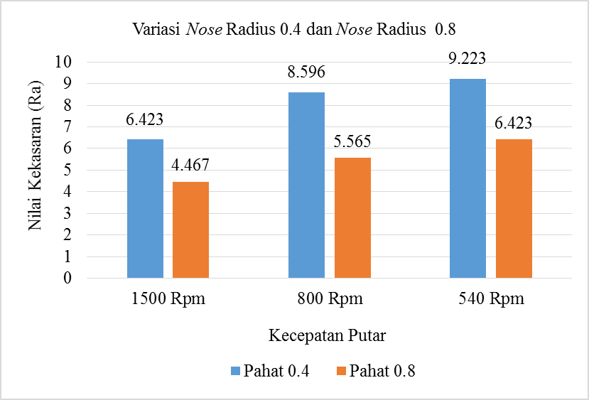
Gambar 6. Grafik wet process pahat nose radius 0.4 dan nose radius 0.8 mm terhadap nilai Ra

Pada Gambar 6. grafik diatas diketahui tingkat kekasaran yang paling rendah adalah variasi pembubutan dengan kecepatan putar spindle 1500 Rpm, kedalaman potong 2 mm, kecepatan pemakanan 0.226 mm/rev menggunakan pahat nose radius 0.8 mm yang memiliki nilai kekasaran 4.467 µm. Sedangkan untuk tingkat kekasaran yang paling tinggi adalah variasi pembubutan dengan kecepatan putar 540 Rpm, kedalaman potong 2 mm, kecepatan pemakanan 0.226 mm/rev menggunakan pahat nose radius 0.4 mm yang memiliki nilai kekasaran 9.223 µm.

4. KESIMPULAN DAN SARAN
Setelah dilakukan analisa terhadap variasi yang ada, sehingga dapat diambil kesimpulan sebagai berikut:
- Dari hasil pengujian dapat dijelaskan bahwa pembuatan spesimen dengan menggunakan metode pengerjaan wet process memiliki tingkat kekasaran yang paling rendah dibandingkan dengan pengerjaan pembuatan spesimen menggunakan metode dry process yang memiliki tingkat kekasaran yang paling tinggi. Sehingga pada proses pembubutan dengan menggunakan cairan pendingin (coolant) yang biasa disebut dengan metode wet process menghasilkan kualitas kekasaran permukaan yang terbaik dibandingkan dengan yang tidak menggunakan cairan pendingin (coolant) yang biasa disebut dengan metode dry process.
- Dari grafik hasil pengujian diatas dapat dijelaskan bahwa pembuatan spesimen dengan menggunakan pahat nose radius 0.8 mm memiliki tingkat kekasaran yang paling rendah dibandingkan dengan pengerjaan pembuatan spesimen menggunakan pahat nose radius 0.4 mm yang memiliki tingkat kekasaran yang paling tinggi. Sehingga pada proses pembubutan dengan menggunakan pahat nose radius 0.8 mm menghasilkan kualitas kekasaran permukaan yang terbaik dibandingkan dengan yang menggunakan pahat nose radius 0.4 mm.
Saran yang dapat disampaikan setelah melakukan penelitian tentang proses pemotongan pada mesin bubut dengan pahat insert w-series adalah:
- Perlu dilakukan penelitian dengan variasi jenis pahat insert yang berbeda.
- Perlu dilakukan penelitian dengan menggunakan foto makro atau foto mikro.

DAFTAR PUSTAKA
[1] | Rochim, T. 1993. Teori Dan Teknologi Proses Pemesinan. Laboratorium Teknik Produksi Jurusan Teknik Mesin ITB, Bandung.
[2] | Surdia, T. & Saito, S. 1992. Pengetahuan Bahan Teknik. Cetakan Kedua, PT. Pradnya Paramita, Jakarta.
[3] | Callister Jr.,W.D., 2000,” Fundamentals of Materials Science and Engineering”, Interactive e Text, John Wiley & Sons, Fifth Edition, pp. 177 – 181.
[4] | Budiana, B., Nakul, F., Wivanius, N., Sugandi, B., & Yolanda, R. (2020). Analisis Kekasaran Permukaan Besi ASTM 36 dengan menggunakan Surftest dan Image –J. Journal of Applied Electrical Engineering, 4(2), 49–54. https://doi.org/10.30871/jaee.v4i2.2747
[5] | Salam, R., & Sunarto. (2020). Pengaruh Kecepatan Potong (Vc) Terhadap Kekasaran Permukaan Pada Pembubutan Kering Baja ASTM A29 Menggunakan Pahat Karbida Berlapis Titanium Aluminium Nitrida (TiAlN). Jurnal Polimesin, 18(1), 61–67.
[6] | Syamsudin, R. (2008). Teknik Pemesinan Bubut. Kemendikbud, 1, 78. Puspa Swara.

